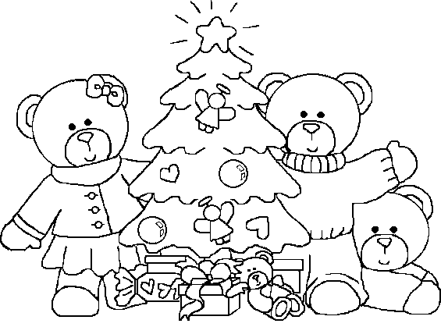
2. B TÝDENNÍ PLÁN

16. týden (18. 12. – 21. 12. 2017)

JMÉNO: …………………………………………
 | CO SE BUDEME UČIT? | JAK SE MI DAŘÍ? | Sebehodnocení  Hodnocení rodičů
ČESKÝ JAZYK | - Učebnice str. 43 – 44  Krátké a dlouhé samohlásky  Samohlásky A-Á, E-É, I-Í,  O-Ó  PS str. 29 – 30 | Rozlišuji krátké a dlouhé samohlásky.  Umím do věty přiřadit správné slovo.
ČTENÍ, PSANÍ | - Čítanka str. 56 – 58  - Písanka str. 25 | Čtu plynule se správnou intonací.  Zvládám napsat správné tvary všech písmen, píšu na linku.
MATEMATIKA | - Matematika str. 47 - 61 | Dokáži postavit stavbu podle plánu a zjistit, kolik použiji v jednotlivých podlažích  krychlí.  Umím vyřešit pavučiny.
PRVOUKA | - Prvouka str. 34 - 35  Vánoce  Opakování | Znám některé vánoční zvyky a tradice.  Zvládám probrané učivo (ovoce, zelenina, ptáci …).

